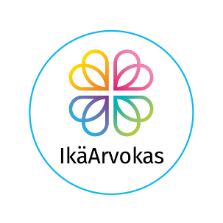
Vinkki sinulle, joka kohtaat yksinäisiä iäkkäitä työssäsi tai arjessasi
Lähde mukaan Hoksauta minut -korttikampanjaan
yksinäisten ikäihmisten löytämiseksi!
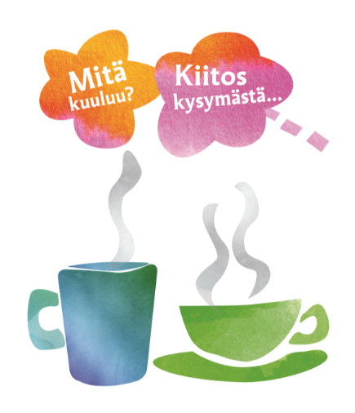
Kun kohtaat iäkkäitä henkilöitä, onko sinulle herännyt huoli, miten joku heistä selviytyy kotonaan? Oletko kaivannut tahoa, josta voisit saada apua kotona asuvalle, paljon yksin aikaa viettävälle ja kuuntelijaa kaipaavalle eläkeikäiselle?
Moni arjessa kohtaamamme iäkäs sinnittelee hyvinkin epätyydyttävissä olosuhteissa. Vaikka hän olisi julkisten sosiaali- ja terveyspalvelujen piirissä, apu on joskus riittämätöntä. Henkilö voi kokea suurta yksinäisyyttä ja turvattomuutta tai hänen elämänsä voi olla muuten haasteellista.

Ojentamalla Hoksauta minut -kortin voit auttaa
Nyt voit toimia! Huolen herätessä voit antaa kohtaamallesi ikäihmiselle Hoksauta minut -kortin.
Kortin saatuaan henkilö toimii halutessaan itse. Hän täyttää korttiin yhteystietonsa ja postittaa kortin maksutta oman seurakuntansa vanhustyöstä vastaavalle diakoniatyöntekijälle. Diakoniatyöntekijä ottaa lähettäjään yhteyttä kahden viikon sisällä kortin saapumisesta. Kortin lähettäjän tilanne kartoitetaan ja kontaktin jatkuessa hänelle pyritään löytämään juuri hänen tarpeitaan vastaavaa toimintaa ja palveluja. Toiminta perustuu aina henkilön omiin päätöksiin ja valintoihin.

Hoksauta minut -korttikampanja on kohdistettu ikäihmisten arkisiin toimintaympäristöihin. Toivomme, että kortteja jaetaan paikoissa, joissa iäkkäitä henkilöitä liikkuu, esimerkiksi apteekeissa, takseissa ja kassoilla. Kortteja voi olla myös kauppakassin viejillä, yksityisillä palveluntuottajilla tai vaikkapa taloyhtiöissä. Toki meistä jokainen voi olla mukana arvokkaan vanhuuden turvaamisessa yksinkertaisesti kysymällä ”mitä sinulle kuuluu?”.
Jos haluat kysyä tarkemmin, käänny puolemme:

Tuomiokirkkoseurakunta: Mia Koskinen, puh 040 574 7169, e-mail: mia.e.koskinen@evl.fi

IkäArvokas: Kirsimaria Määttä, puh. 040 182 2673, e-mail: kirsimaria.maatta@odl.fi

IkäArvokas – Etsivä ja osallistava vanhustyö (2018 - 2021)
Stea-rahoitteinen IkäArvokas-hanke jatkokehittää ja levittää etsivän ja osallistuvan vanhustyön toimintamallia valtakunnallisesti Järvenpäästä ja Oulusta käsin. ”Hoksauta minut” -mallissa tavalliset ihmiset, naapurit, bussikuskit, taksit, apteekit, kyläkauppiaat jne. voivat ilmaista yhteydenottokorteilla huolensa kohtaamistaan ikäihmisistä. Toiminnassa löydetyt ikäihmiset ohjataan heidän tarpeitaan vastaaviin toimintoihin ja palveluihin.
Hoksauta minut -malli on kehitetty Yhteisvastuuvaroin 2014−2016 toteutetussa vastaavanlaisessa hankkeessa.

